Синтез конденсированных производных бензимидазола с узловым атомом азота Башков Н. Е., Бегунов Р. С.
Студент, 4 курс бакалавриата
Ярославский государственный университет имени П.Г. Демидова,
факультет биологии и экологии, Ярославль, Россия
E–mail: bashkov.n98@yandex.ru
Одной из актуальных задач современной органической химии является разработка новых и эффективных способов синтеза конденсировнных гетероциклических соединений, обладающих широким спектром ценных свойств. К данной группе веществ, относятся пиридо[1,2-a]бензимидазолы (ПБИ), являющиеся биоизостерными аналогами азотистых оснований ДНК и проявляющие высокую биологическую активность. Кроме того, за счет системы сопряженных связей данные соединения обладают флуоресцентными свойствами, что позволяет на их основе производить высокотехнологичные электронные устройства и системы освещения.
Одним из эффективных способов синтеза ПБИ является восстановительная циклизация солей N-(2-нитроарил)пиридиния [1,2]. Последние легко можно получить из орто-нитрогалогенаренов. При этом более интересны арены, содержащие несколько атомов галогена и нитрогрупп. Их использование позволит синтезировать на основе одного субстрата различные соли пиридиния, из которых, соответственно, можно получить разнообразные ПБИ.
Поэтому, целью работы являлось установление возможности синтеза различных конденсированных производных бензимидазола с использованием 2,4-динитро-1,5-дихлорбензола (1) и пиридина (2) в качестве исходного сырья.
Были подобраны условия реакции кватернизации, которые позволили из 1 получить 3 соли N-(2-нитроарил)пиридиния (3a-c) (схема 1). Данные хлориды пиридиния были использованы для проведения реакции восстановительной гетероциклизации. Процесс проводили в кислой водно-спиртовой среде при 40 ºС в течение 0.1 ч. В качестве восстанавливающего агента применялся SnCl₂.
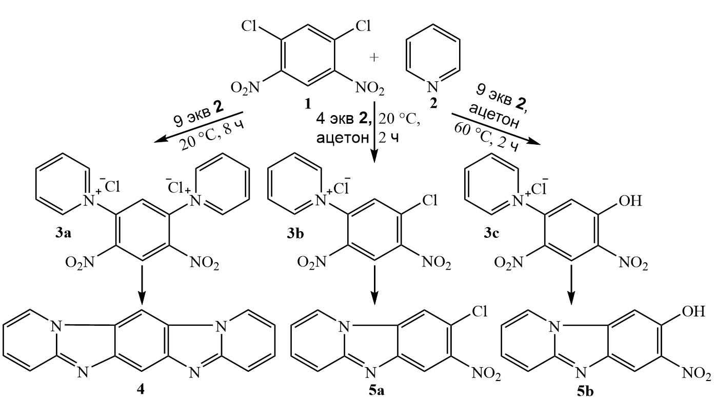
В результате были получены 3 новых пиридо[1,2-a]бензимидазола: 4a,6,10a,12-тетраазаиндено[1,2-b]флуорен (4), 8-хлор-7-нитропиридо[1,2-а]бензимидазол (5a) и 8-гидрокси-7-нитропиридо[1,2-а]бензимидазол (5b).
Литература
1. Бегунов Р.С., Соколов А.А., Сажина А.А. Влияние температуры и природы протонирующего агента на восстановление хлоридов N-(2-нитроарил)пиридиния // Журнал органической химии. – 2015.- т. 51, вып. 8. - С. 1215-1217
2. Бегунов Р.С., Соколов А.А. Реакция восстановительной внутримолекулярной гетероциклизации хлоридов N-(2-нитроарил)пиридиния солями металлов переменной валентности // Журнал органической химии. – 2014. -Т. 50, № 8. - С. 1234-1236.

